Dokumentacja techniczna i sprawozdanie projektowe — AvaloniaRentalApp
System wspomagający zarządzanie wypożyczalnią samochodów
Nazwa projektu | AvaloniaRentalApp
Typ aplikacji | Aplikacja desktopowa (Windows)
Platforma | .NET 8.0 / Avalonia UI 11.3
Architektura | MVVM (Model–View–ViewModel) z ReactiveUI
Baza danych | MariaDB / MySQL (CarRentalDB)
Data dokumentu | 2026-06-03

Spis treści
- Wstęp i cel projektu
- Wymagania i zakres funkcjonalny
- Architektura systemu
- Wzorce projektowe i elementy inżynierii oprogramowania
- Model domenowy
- Warstwa danych i baza danych
- Przepływ działania aplikacji
- Bezpieczeństwo
- Testy i zapewnienie jakości
- Użyte technologie i biblioteki

1. Wstęp i cel projektu
AvaloniaRentalApp to desktopowa aplikacja przeznaczona do obsługi wypożyczalni samochodów. Aplikacja umożliwia pracownikom oraz administratorom zarządzanie flotą pojazdów, bazą klientów, procesem wypożyczeń i zwrotów oraz generowanie raportów finansowych i eksploatacyjnych.
Celem projektu było zbudowanie aplikacji o czytelnej, warstwowej architekturze, która demonstruje praktyczne zastosowanie nowoczesnych wzorców inżynierii oprogramowania w ekosystemie .NET, w szczególności wzorca MVVM, programowania reaktywnego (ReactiveUI), warstwy dostępu do danych opartej o mikro-ORM Dapper oraz mechanizmów zapewniających spójność danych (transakcje, blokady rekordów, miękkie usuwanie).

2. Wymagania i zakres funkcjonalny
System realizuje następujące moduły funkcjonalne:
Moduł | Opis | Główny ViewModel
Logowanie | Uwierzytelnianie użytkownika, blokada konta po nieudanych próbach | LoginViewModel
Pulpit (Dashboard) | Statystyki floty, ostatnie wypożyczenia, alerty (wygasające dokumenty) | DashboardViewModel
Flota | Zarządzanie pojazdami (CRUD, wyszukiwanie, filtrowanie po statusie, archiwizacja) | FleetViewModel
Klienci | Zarządzanie klientami (CRUD, lista wypożyczeń, czarna lista) | CustomersViewModel
Wypożyczenia | Tworzenie wypożyczeń, zwroty, anulowanie, zmiana statusu płatności | RentalsViewModel
Raporty | Raport miesięczny, wykorzystanie floty, przychody i zaległości | ReportsViewModel i pochodne
Ustawienia / Baza | Konfiguracja połączenia z bazą, ceny paliw | SettingsViewModel, DatabaseViewModel

Role użytkowników
System rozróżnia dwie role (kolumna users.role):
- admin - pełny dostęp, w tym konfiguracja systemu,
- employee - obsługa operacyjna (klienci, wypożyczenia, flota).

3. Architektura systemu

3.1. Struktura solucji
Rozwiązanie zostało podzielone na trzy projekty, zgodnie z zasadą rozdzielenia odpowiedzialności:

Projekt | Framework | Rola
AvaloniaRentalApp | net8.0 | Biblioteka rdzeniowa: modele, usługi, widoki, modele widoku
AvaloniaRentalApp.Desktop | net8.0 | Punkt wejścia: bootstrapping platformy desktopowej (WinExe)
AvaloniaRentalApp.Tests | net10.0 | Testy jednostkowe (NUnit)
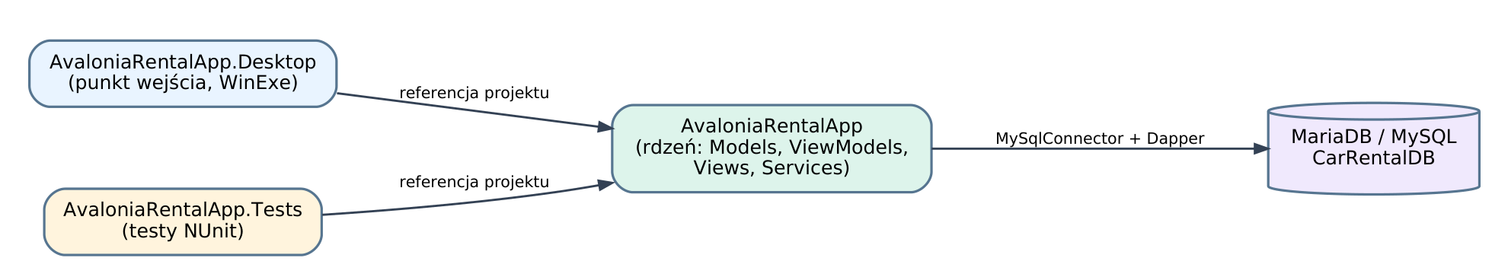
Rysunek 1. Struktura solucji AvaloniaRentalApp.
Rozdzielenie rdzenia od punktu wejścia jest świadomym zabiegiem architektonicznym: cała logika aplikacji znajduje się w bibliotece AvaloniaRentalApp, dzięki czemu jest w pełni testowalna bez uruchamiania warstwy platformowej, a projekt Desktop zawiera wyłącznie kod startowy.

3.2. Architektura warstwowa
Aplikacja realizuje klasyczny podział warstwowy z jednokierunkowym przepływem zależności:
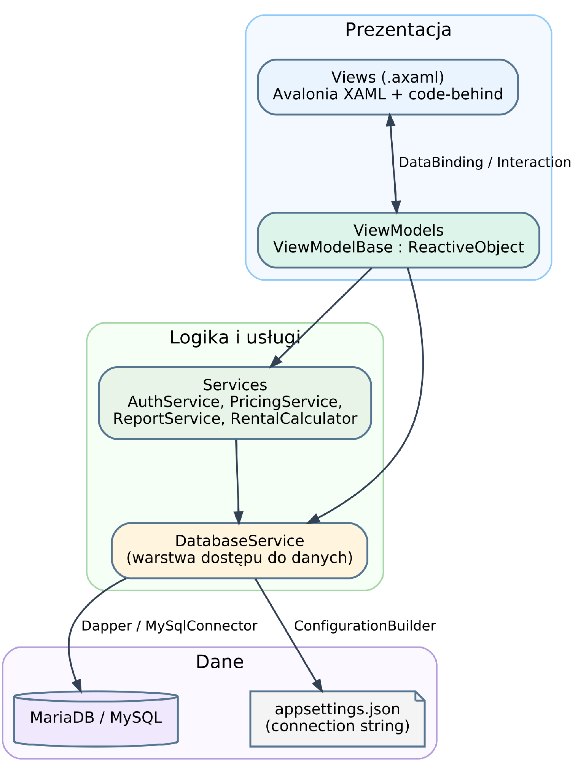
Rysunek 2. Architektura warstwowa aplikacji.
Widoki nie zawierają logiki biznesowej, w warstwie code-behind znajduje się wyłącznie rejestracja obsługi interakcji. Komunikacja Widok ↔ ViewModel odbywa się przez wiązanie danych oraz mechanizm Interaction<TInput, TResult>.

4. Wzorce projektowe i elementy inżynierii oprogramowania

4.1. MVVM (Model–View–ViewModel)
Aplikacja w całości realizuje wzorzec architektoniczny MVVM w oparciu o bibliotekę ReactiveUI. Wszystkie modele widoku dziedziczą po wspólnej klasie bazowej, która rozszerza ReactiveObject:
// AvaloniaRentalApp/ViewModels/ViewModelBase.cs
public class ViewModelBase : ReactiveObject
{
}

Standardowo stosowane elementy wzorca:
- Właściwości obserwowalne — this.RaiseAndSetIfChanged(ref pole, value) generuje powiadomienia o zmianie, dzięki czemu widok automatycznie aktualizuje wiązania.
- Komendy — ReactiveCommand.Create(...) / ReactiveCommand.CreateFromTask(...) dla operacji asynchronicznych.
- Komendy warunkowe — WhenAnyValue(...) produkuje IObservable<bool> sterujący dostępnością komendy (canExecute).
Przykład z LoginViewModel ilustruje wszystkie trzy mechanizmy jednocześnie:
// AvaloniaRentalApp/ViewModels/LoginViewModel.cs:16-21, 53-59
public string Username
{
get => _username;
set => this.RaiseAndSetIfChanged(ref _username, value);
}
// ...
var canLogin = this.WhenAnyValue(
x => x.Username,
x => x.Password,
x => x.IsBusy,
(u, p, busy) => !busy && !string.IsNullOrWhiteSpace(u) && !string.IsNullOrEmpty(p));
LoginCommand = ReactiveCommand.CreateFromTask(DoLoginAsync, canLogin);
Przycisk logowania pozostaje nieaktywny, dopóki użytkownik nie wprowadzi loginu i hasła oraz dopóki trwa poprzednia operacja (IsBusy), logika ta jest deklaratywna i reaktywna, bez ręcznego zarządzania stanem kontrolek w widoku.

4.2. Wzorzec Singleton
W projekcie występuje jeden klasyczny Singleton jest nim konwerter wartości używany w wiązaniach XAML:
// AvaloniaRentalApp/Converters/StatusToColorConverter.cs:8-10
public class StatusToColorConverter : IValueConverter
{
public static readonly StatusToColorConverter Instance = new();
// ...
}
Konwerter jest całkowicie bezstanowy – działa jak czysta funkcja, która po prostu zamienia status na kolor. Z tego powodu nie ma sensu tworzyć wielu jego obiektów. Statyczne pole Instance sprawia, że w całej aplikacji istnieje tylko jedna instancja, z której korzystają wszystkie widoki XAML. Obiekt tworzy się automatycznie przy pierwszym użyciu, co dzięki mechanizmom platformy .NET gwarantuje pełne bezpieczeństwo wątkowe.
Dzięki temu rozwiązaniu unikamy niepotrzebnego zajmowania pamięci, a dostęp z poziomu XAML jest bardzo prosty. Chociaż takie podejście ogólnie utrudnia testowanie kodu, w tym przypadku nie jest to problemem, ponieważ konwerter nie przechowuje żadnych danych.
Obserwacja inżynierska, usługi NIE są singletonami. Choć można by oczekiwać, że DatabaseService będzie współdzielonym singletonem, w rzeczywistości każdy ViewModel tworzy własną instancję (_dbService = new DatabaseService();). Jest to świadomy kompromis: DatabaseService jest praktycznie bezstanowy (otwiera i zamyka połączenie per operacja), więc duplikacja instancji nie powoduje błędów, ale generuje powtórzone wczytywanie konfiguracji.

4.3. Wstrzykiwanie zależności i Composition Root
Aplikacja nie używa kontenera IoC (mimo obecności pakietów Microsoft.Extensions.Configuration.*, biblioteka Microsoft.Extensions.DependencyInjection nie jest wykorzystywana). Zamiast tego stosowany jest ręczny montaż obiektów w punkcie kompozycji (composition root) oraz wstrzykiwanie przez konstruktor (constructor injection).

Punktem kompozycji jest metoda OnFrameworkInitializationCompleted w App.axaml.cs:
// AvaloniaRentalApp/App.axaml.cs:21-32
public override void OnFrameworkInitializationCompleted()
{
if (ApplicationLifetime is IClassicDesktopStyleApplicationLifetime desktop)
{
desktop.ShutdownMode = ShutdownMode.OnExplicitShutdown;
var db = new DatabaseService(); // utworzenie usługi danych
var auth = new AuthService(db); // wstrzyknięcie zależności przez konstruktor
ShowLogin(desktop, auth);
}
base.OnFrameworkInitializationCompleted();
}
Zależności są przekazywane jawnie przez konstruktory, np.:
// AvaloniaRentalApp/Services/AuthService.cs:18
public AuthService(DatabaseService db) => _db = db;
// AvaloniaRentalApp/ViewModels/LoginViewModel.cs:48
public LoginViewModel(AuthService authService, Action<User> onAuthenticated) { ... }
Co istotne, do przekazania reakcji na zdarzenia (np. „użytkownik się zalogował”, „użytkownik się wylogował”) wykorzystano delegaty (Action<User>, Action) zamiast twardych referencji do nadrzędnych obiektów. Jest to forma odwrócenia sterowania (Inversion of Control) - ViewModel nie wie, co stanie się po zalogowaniu; jedynie wywołuje przekazany callback.

4.4. Repository / Data Access Object
Klasa DatabaseService (AvaloniaRentalApp/Services/DatabaseService.cs) pełni rolę jedynej warstwy dostępu do danych - odpowiada wzorcom Repository oraz DAO. Cały dostęp do bazy odbywa się przez tę klasę, co centralizuje logikę SQL i izoluje resztę aplikacji od szczegółów przechowywania danych.
Charakterystyka:
- MySqlConnector - asynchroniczny klient MySQL,
- Dapper - mapowanie wyników SQL na obiekty,
- Hydratacja przez JOIN - pola wyświetlane/wyliczane (np. CustomerName, CarName, EmployeeName) są budowane bezpośrednio w zapytaniu SQL, a nie w kodzie aplikacji, co eliminuje problem zapytań N+1.
Przykład hydratacji przez JOIN (GetRentalsAsync):
SELECT
r.rental_id AS RentalId,
/* ... pozostałe kolumny ... */
CONCAT(cu.first_name, ' ', cu.last_name) AS CustomerName,
CONCAT(c.brand, ' ', c.model) AS CarName,
c.registration AS CarRegistration,
u.full_name AS EmployeeName
FROM rentals r
JOIN customers cu ON r.customer_id = cu.customer_id
JOIN cars c ON r.car_id = c.car_id
JOIN users u ON r.user_id = u.user_id

4.5. Wzorzec Interaction / Mediator (okna dialogowe)
Obsługa okien dialogowych realizuje wzorzec Mediator za pomocą mechanizmu Interaction<TInput, TResult> z ReactiveUI. ViewModel deklaruje interakcję, widok rejestruje jej obsługę, a komenda wywołuje .Handle() i oczekuje na wynik - dzięki czemu ViewModel nie posiada żadnej referencji do okna, co zachowuje jego testowalność.
// ViewModel deklaruje interakcję (CustomersViewModel)
public Interaction<AddCustomerViewModel, Customer?> ShowAddCustomerDialog { get; } = new();
// Widok rejestruje obsługę (CustomersView.axaml.cs:17-21)
this.WhenActivated(d =>
{
d(ViewModel.ShowAddCustomerDialog.RegisterHandler(async interaction =>
await DoShowAddDialogAsync(interaction)));
});

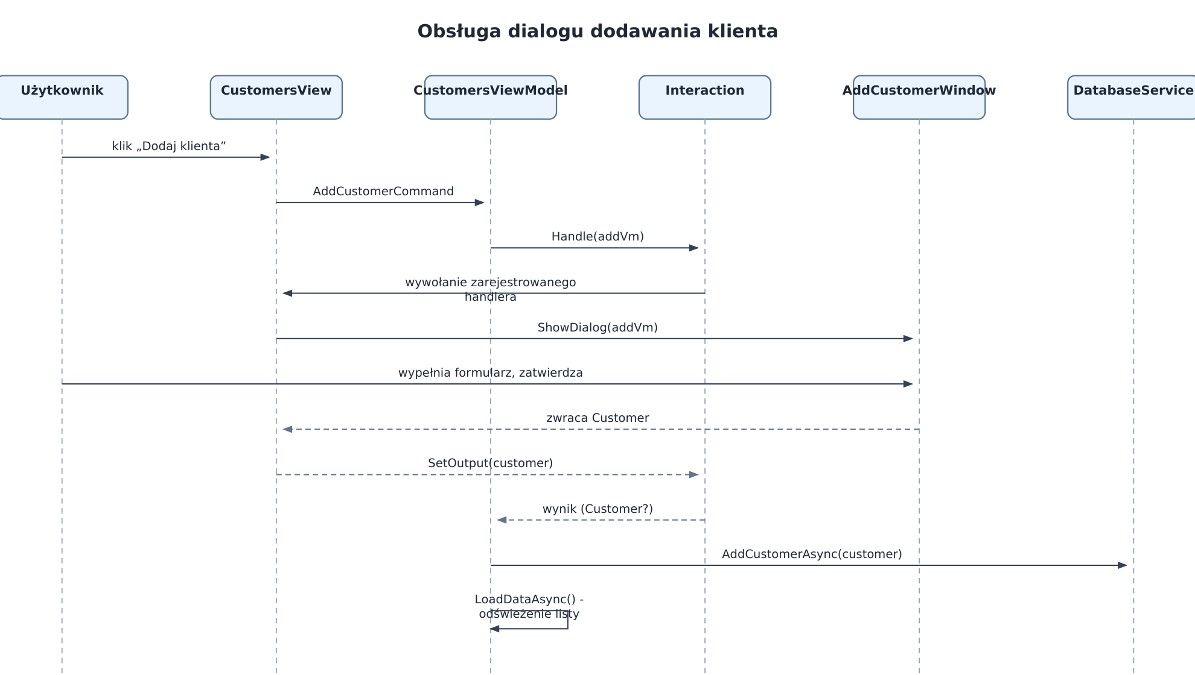
Rysunek 3. Przepływ obsługi okna dialogowego przez Interaction.

4.6. Wzorce pomocnicze
- Klasy statyczne / metody pomocnicze (utility): RentalCalculator zawiera wyłącznie metody statyczne realizujące czyste obliczenia (koszt spóźnionego zwrotu, dopłata za nadprzebieg, koszt całkowity) ze stałą LATE_PENALTY_MULTIPLIER = 1.5m. AppConfigService to statyczna usługa zapisu konfiguracji do appsettings.json.
- Usługi bezstanowe (stateless services): PricingService i ReportService nie przechowują stanu, przyjmują dane wejściowe i zwracają wyniki (m.in. RevenueBreakdown, MonthlySummaryResult). Ułatwia to testowanie jednostkowe (zob. PricingServiceTests).
- Programowanie do interfejsu: IMessageBoxService / MessageBoxService - abstrakcja okien komunikatów umożliwiająca podmianę implementacji.
- Soft delete (miękkie usuwanie): zamiast fizycznego kasowania rekordów stosowana jest flaga is_active (np. DeleteCarAsync wykonuje UPDATE ... SET is_active = FALSE), co zachowuje integralność historyczną danych.
- Transakcje i blokady (spójność danych): operacje krytyczne korzystają z transakcji oraz blokad rekordów, by zapobiec sytuacjom wyścigu (zob. 6.4).

4.7. Tabela zbiorcza wzorców
Wzorzec / technika | Implementacja | Lokalizacja
MVVM | ViewModelBase : ReactiveObject + 20+ ViewModeli | ViewModels/
Singleton (GoF) | StatusToColorConverter.Instance | Converters/StatusToColorConverter.cs:10
Composition Root | montaż usług przy starcie | App.axaml.cs:21-32
Constructor Injection | AuthService(db), LoginViewModel(auth, cb) | Services/AuthService.cs:18
Inversion of Control (callbacki) | Action<User>, Action | App.axaml.cs:42-46
Repository / DAO | DatabaseService + Dapper | Services/DatabaseService.cs
Mediator (Interaction) | Interaction<TVM,TResult> + WhenActivated | Views/CustomersView.axaml.cs:17
Utility (statyczne) | RentalCalculator, AppConfigService | Services/RentalCalculator.cs
Stateless service | PricingService, ReportService | Services/PricingService.cs
Programowanie do interfejsu | IMessageBoxService | Services/IMessageBoxService.cs
Soft delete | flaga is_active | Services/DatabaseService.cs
Transakcja + blokada | BeginTransactionAsync + FOR UPDATE | Services/DatabaseService.cs:714-719

5. Model domenowy
Encje domenowe znajdują się w katalogu AvaloniaRentalApp/Models/. Modele eksponują pomocnicze właściwości wyświetlania (DisplayStatus, StatusBadge, FullName) wykorzystywane bezpośrednio w wiązaniach widoków.
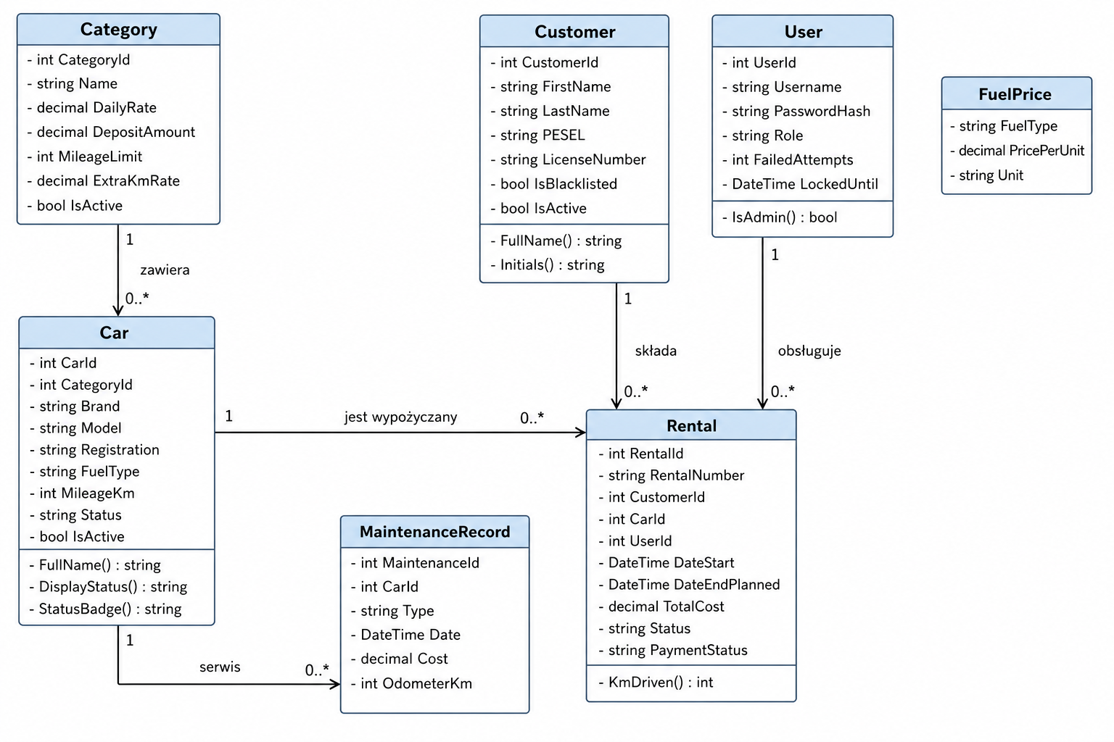
Rysunek 4. Model domenowy systemu wypożyczalni.

Konwencje domenowe
- Statusy w języku polskim. Pojazdy: dostepny, wypozyczony, serwis, wycofany. Wypożyczenia: aktywna, zakonczona, anulowana, przeterminowana. Płatności: oczekuje, oplacona, czesciowa, zalegla.
- Numer wypożyczenia generowany automatycznie w formacie WYP-RRRR-NNNNNN (przez trigger bazy).
- Pola wyliczane (np. Rental.KmDriven, Customer.ActiveRentals) - częściowo w SQL, częściowo w modelu.

6. Warstwa danych i baza danych

6.1. Konfiguracja połączenia
Połączenie z bazą danych konfigurujemy w pliku AvaloniaRentalApp/appsettings.json. Następnie te ustawienia automatycznie ładują się w konstruktorze klasy DatabaseService za pomocą ConfigurationBuilder:
{
"ConnectionStrings": {
"DefaultConnection": "Server=localhost;Database=CarRentalDB;User=root;Password=root;AllowUserVariables=True"
}
}
Plik automatycznie kopiuje się do katalogu wyjściowego, o ile pojawi się jego nowsza wersja (CopyToOutputDirectory: PreserveNewest). Klasa AppConfigService pozwala na aktualizację i zapisanie nowych parametrów połączenia bezpośrednio z poziomu widoku ustawień.

6.2. Schemat bazy danych
Baza CarRentalDB (MariaDB, kodowanie utf8mb4, sortowanie utf8mb4_polish_ci) zdefiniowana jest w Database/init_db.sql.
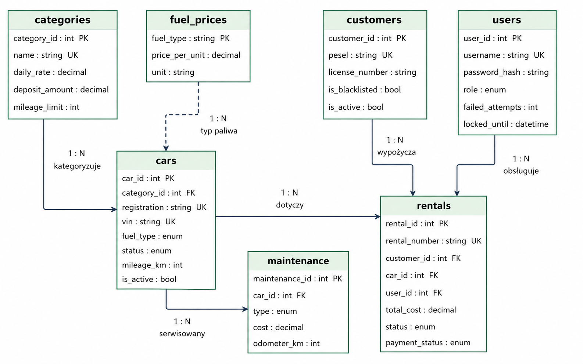
Rysunek 5. Relacyjny schemat bazy danych CarRentalDB.

6.3. Widoki i wyzwalacze
- Widoki SQL: vw_cars_full, vw_customers_full, vw_rentals_full, vw_active_rentals, vw_available_cars, vw_fleet_stats - upraszczają częste zapytania złączeniowe.
- Wyzwalacz: trg_rental_before_insert - automatycznie generuje rental_number, jeśli nie został podany.
- Klucze obce: relacje z RESTRICT przy usuwaniu (ochrona integralności), z wyjątkiem maintenance → cars, gdzie zastosowano CASCADE.

6.4. Transakcyjność i zapobieganie podwójnej rezerwacji
Metoda AddRentalAsync chroni przed jednoczesnym wypożyczeniem tego samego pojazdu przy użyciu transakcji oraz blokady wiersza (SELECT ... FOR UPDATE):
// AvaloniaRentalApp/Services/DatabaseService.cs:708-721
public async Task<int> AddRentalAsync(Rental r)
{
using var conn = GetConnection();
await conn.OpenAsync();
using var transaction = await conn.BeginTransactionAsync();
var locked = await conn.QuerySingleOrDefaultAsync<int?>(
"SELECT car_id FROM cars WHERE car_id = @CarId AND status = 'dostepny' FOR UPDATE",
new { CarId = r.CarId }, transaction);
if (locked == null)
{
await transaction.RollbackAsync();
return -1; // pojazd niedostępny lub zablokowany przez inną operację
}
// ... wstawienie wypożyczenia i zmiana statusu pojazdu w jednej transakcji ...
}
Blokada FOR UPDATE gwarantuje, że dwa równoległe procesy nie wypożyczą tego samego auta, drugi z nich nie odczyta pojazdu jako dostepny do czasu zatwierdzenia pierwszej transakcji.

7. Przepływ działania aplikacji

7.1. Bootstrapping
Punktem wejścia jest Program.cs w projekcie Desktop, który konfiguruje Avalonia i włącza integrację z ReactiveUI:
// AvaloniaRentalApp.Desktop/Program.cs
public static AppBuilder BuildAvaloniaApp()
=> AppBuilder.Configure<App>()
.UsePlatformDetect()
.WithInterFont()
.LogToTrace()
.UseReactiveUI();
Następnie App.OnFrameworkInitializationCompleted tworzy usługi i wyświetla okno logowania.

7.2. Cykl życia okien
Aplikacja używa trybu ShutdownMode.OnExplicitShutdown i flag (closedByAuth, closedByLogout) do rozróżnienia, czy okno zostało zamknięte przez użytkownika, czy programowo (przejście logowanie ↔ okno główne).

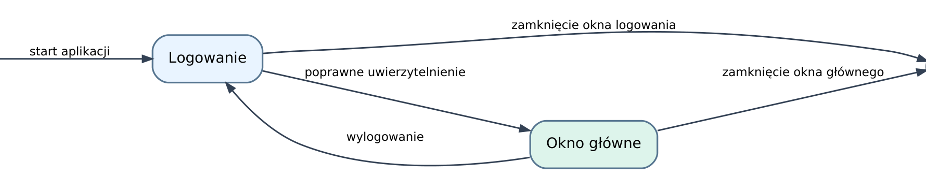
Rysunek 6. Cykl życia okien aplikacji.

7.3. Sekwencja logowania

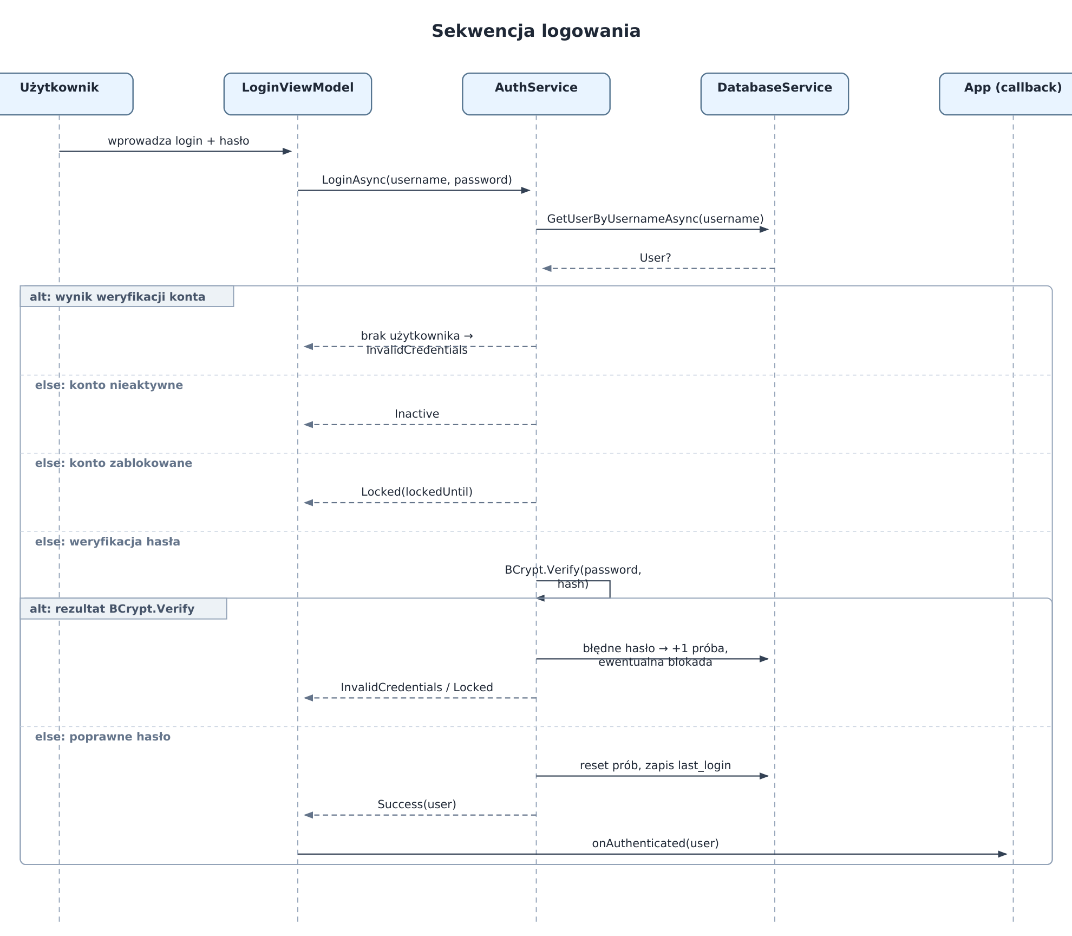
Rysunek 7. Sekwencja uwierzytelniania użytkownika.

8. Bezpieczeństwo
Mechanizmy bezpieczeństwa skupione są w klasie AuthService (Services/AuthService.cs):
- Haszowanie haseł - BCrypt (biblioteka BCrypt.Net-Next). Hasła nigdy nie są przechowywane jawnie; weryfikacja: BCrypt.Net.BCrypt.Verify(password, user.PasswordHash). Wyjątek SaltParseException jest przechwytywany i traktowany jako błędne hasło.
- Ochrona przed atakami siłowymi. Po MaxFailedAttempts = 5 nieudanych próbach konto jest blokowane na LockDuration = 15 minut (failed_attempts, locked_until). Po udanym logowaniu licznik jest zerowany.
- Statusy logowania modelowane jawnym typem wyliczeniowym: enum LoginStatus { Success, InvalidCredentials, Locked, Inactive } oraz niemutowalnym rekordem LoginResult.
- Role i autoryzacja - rozróżnienie admin / employee.
- Higiena danych w pamięci - po próbie logowania hasło jest natychmiast usuwane z właściwości ViewModelu (Password = string.Empty;).
- Soft delete - dane nie są fizycznie usuwane, co umożliwia audyt i odtworzenie historii.

9. Testy i zapewnienie jakości
Testy znajdują się w projekcie AvaloniaRentalApp.Tests i wykorzystują framework NUnit 4.3.2 (adapter NUnit3TestAdapter 5.0.0, pokrycie kodu przez coverlet.collector 6.0.4).
Struktura testów:
Katalog | Zakres
Models/ | Helpery wyświetlania modeli
Services/ | Logika usług - ConnectionStringTests, PricingServiceTests, ReportServiceTests
ViewModels/ | Walidacja i zachowanie komend - AddCustomerViewModelTests

Konwencja testowania ReactiveUI
Aby reaktywne komendy wykonywały się synchronicznie (bez wątku UI), testy ustawiają w [SetUp] harmonogram natychmiastowy:
RxApp.MainThreadScheduler = ImmediateScheduler.Instance;
Komendy są wywoływane przez .Execute().Subscribe(), a następnie asercje sprawdzają wynikowy stan ViewModelu (np. komunikaty błędów, wartości pól).
Uruchomienie pokrycia kodu:
dotnet test AvaloniaRentalApp.Tests/AvaloniaRentalApp.Tests.csproj --collect:"XPlat Code Coverage"

10. Użyte technologie i biblioteki
Pakiet | Wersja | Zastosowanie
Avalonia | 11.3.12 | Wieloplatformowy framework UI
Avalonia.ReactiveUI | 11.3.8 | Integracja MVVM / ReactiveUI
Avalonia.Controls.DataGrid | 11.3.12 | Tabele danych
Avalonia.Themes.Fluent | 11.3.12 | Motyw graficzny
Avalonia.Fonts.Inter | 11.3.12 | Czcionka Inter
Dapper | 2.1.72 | Mikro-ORM (mapowanie SQL → obiekt)
MySqlConnector | 2.5.0 | Asynchroniczny klient MySQL/MariaDB
BCrypt.Net-Next | 4.0.3 | Haszowanie i weryfikacja haseł
MessageBox.Avalonia | 3.3.1.1 | Okna komunikatów
Microsoft.Extensions.Configuration(.Json/.FileExtensions) | 10.0.5 | Wczytywanie appsettings.json
NUnit | 4.3.2 | Framework testów jednostkowych
NUnit3TestAdapter | 5.0.0 | Adapter uruchamiania testów
coverlet.collector | 6.0.4 | Pomiar pokrycia kodu

